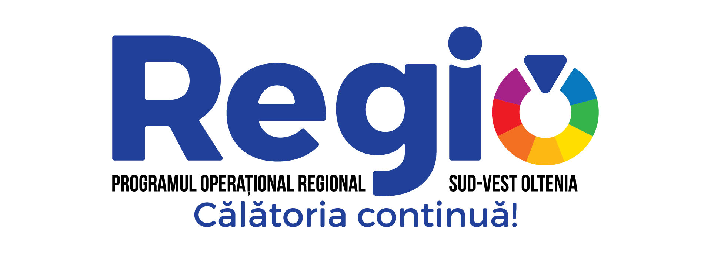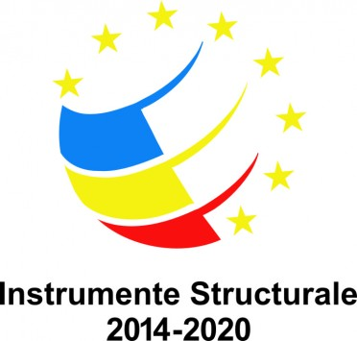

Informare finalizare implementare proiect
Decembrie 2020

UAT MUNICIPIUL TÂRGU JIU anunță finalizarea implementării proiectului ,,Amenajare parculet nr. 2 Cartier Obreja, Municipiul Târgu Jiu”, cofinanțat din Programul Operațional Regional 2014-2020 / Apelul de proiecte POR/192/4/3/Îmbunătățirea regenerării fizice, economice și sociale a comunităților marginalizate în municipiile reședință de județ din România.

Obiectivul general al proiectului reprezintă îmbunătățirea regenerării fizice, economice și sociale a comunităților marginalizate din cartier Obreja, municipiul Târgu Jiu.

Obiectivele specifice ale proiectului vizează:
1. Amenajarea unui spațiu urban de relaxare și recreere în suprafață de 988,75 mp, dotat cu aparate de fitness, bănci, sisteme de iluminat și supraveghere;
2. Amenajare spații verzi în suprafață de 548,29 mp;
3. Realizare alei pietonale în suprafață de 440,46 mp;

Valoarea totală a proiectului: 525.286,39 lei (inclusiv TVA)
Finanțarea nerambursabilă: 486.791,86 lei
Valoare contribuției europene(FEDR): 422.217,43 lei
Valoarea eligibilă nerambursabilă din bugetul național: 64.574,43 lei

Rezultatele proiectului:
- spațiu urban de relaxare și recreere în suprafata de 988,75 mp, dotat cu aparate de fitness, bănci, sisteme de iluminat și supraveghere din care:
- spații verzi în suprafață de 548,29 mp
- alei pietonale în suprafață de 440,46 mp

Impactul proiectului: proiectul contribuie la îmbunătățirea regenerării fizice, economice și sociale a comunității marginalizate din cartierul Obreja prin implementarea unor de măsuri integrate care vizează îmbunătățirea mediului construit și activități pentru creșterea gradului de ocupare a forței de muncă.

Data începerii şi finalizării proiectului 01.11.2018-31.12.2020

Codul MySMIS: 128326

Persoana de contact:
Manager Proiect – Corina Șuță
Tel. 0253/215.122
Fax 0253/214.878
Email : sutacorina@gmail.com
Investim în viitorul tău! Proiect cofinanţat din Fondul European
de Dezvoltare Regională prin Programul Operaţional Regional 2014-2020

